Open de Bischwiller 27 au 30 août.

Le cercle d'Echecs de Bischwiller a organisé son 25e open à la MAC de Bischwiller. Une petite cohorte de 60 joueurs s'étaient déplacée, parmi eux quatre Allemands, deux Hollandais et un Malgache.

Et comme toujours, une grande échelle dans les années de naissance des joueurs. Thybaud et Valentin sont nés en 2019, âge 7 ans, et Gérard en 1941, âge 85 ans.

Tous les joueurs disputaient sept parties, à la cadence de 90 minutes pour la partie avec un incrément de 30 secondes par coup joué. La partie gagnée rapportait un point au vainqueur, une partie nulle, un ½ point pour chacun, une défaite rapportait zéro points.

Ce tournoi, placé sous le signe de la convivialité et de la bonne humeur, a été le théâtre de parties très disputées, avec un niveau homogène dans chaque tournoi. Et c’est sur la dernière ronde que les podiums se sont joués.

Palmarès

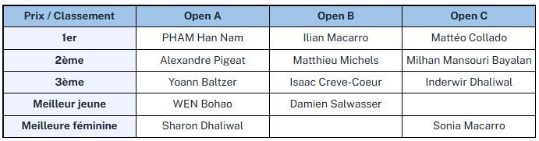

Le club a compté 19 représentants, sur les 60 compétiteurs.

Un petit clin d’œil pour Emmanuelle et à son assistante, Marie, Bruno, et un jeune Allemand, qui ont démontré, une fois de plus, que les échecs sont un sport accessible à tous.

Les activités du club reprennent à la MAC, dès le mercredi 2 septembre, puis les mardis, mercredis et samedis.

Tout nouveau joueur a droit a deux séances d'essai, gratuites pour le joueur ou la joueuse.

